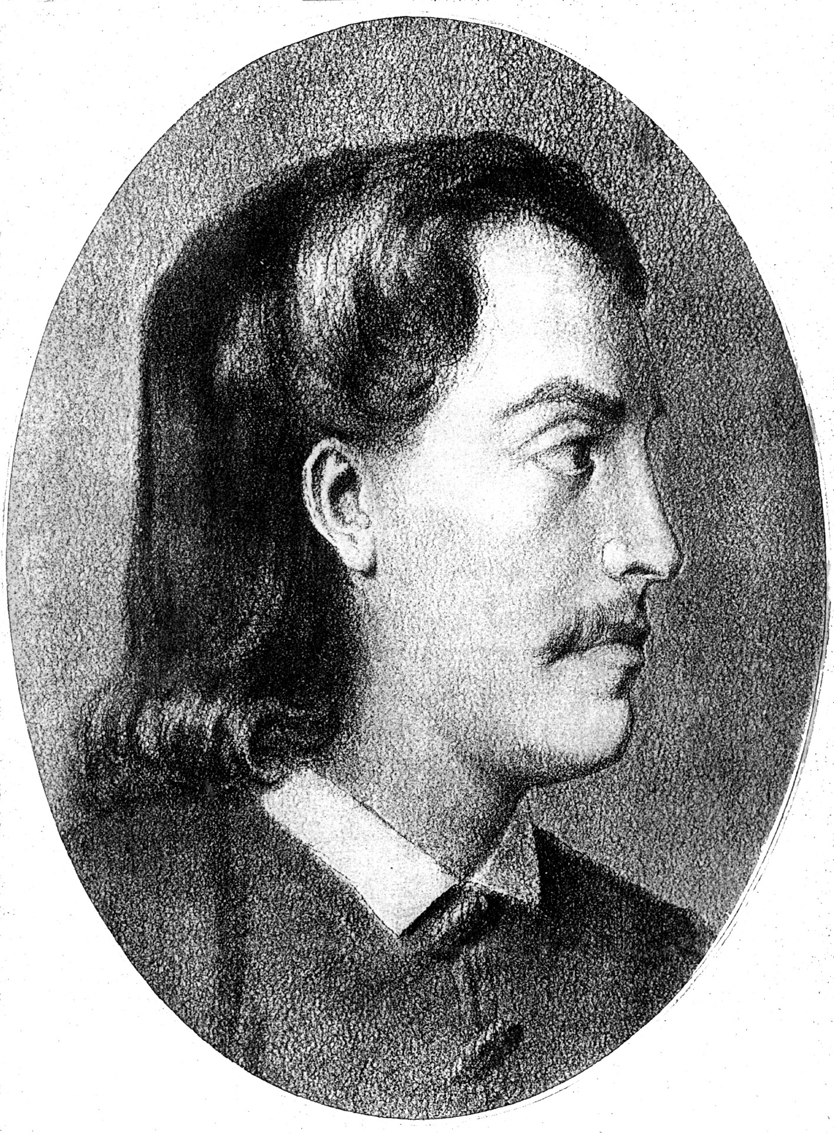
РЕПУБЛИКА СРБИЈА - ГРАД БЕОГРАД
ГРАДСКА ОПШТИНА СУРЧИН
ОСНОВНА ШКОЛА „БРАНКО РАДИЧЕВИЋ“
11275 Б О Љ Е В Ц И

Браће Кокар бр. 5, тел 8403-454, 8403-170

Е-маил: os_boljevci@yahoo.com

На основу члана 126. став 4. тачка 18) Закона о основама система образовања и васпитања („Службени гласник РС“, број 88/17, 27/18 и др. закони и 10/19), члана 91. став 2. тачка 21) Статута Основне школе „Бранко Радичевић“ Бољевци, а у вези са чланом 56. став 2. тачка 1) Закона о заштити података о личности („Службени гласник РС“, број 87/18), директор Основне школе „Бранко Радичевић“ Бољевци, дана 03.07.2020. доноси

ОДЛУКУ О ОДРЕЂИВАЊУ ЛИЦА ЗА ЗАШТИТУ ПОДАТАКА О ЛИЧНОСТИ

- Лице за заштиту података о личности у Основној школи „Бранко Радичевић“Бољевци је Санела Стевановић запослена у Основној школи „Бранко Радичевић“ Бољевци на пословима секретара, телефон 011/8403-454 и 8403-170, мејл os_boljevci@yahoo.com.
- Лице за заштиту података о личности има обавезу да:
  - информише и даје мишљење руковаоцу или обрађивачу, као и запосленима који врше радње обраде о њиховим законским обавезама у вези са заштитом података о личности;
  - прати примену одредби Закона о заштити података о личности, других закона и интерних прописа руковаоца или обрађивача који се односе на заштиту података о личности, укључујући и питања поделе одговорности, подизања свести и обуке запослених који учествују у радњама обраде, као и контроле;
  - даје мишљење, када се то затражи, о процени утицаја обраде на заштиту података о личности и прати поступање по тој процени;
  - сарађује са Повереником за информације од јавног значаја и заштиту података о личности, представља контакт тачку за сарадњу са Повереником за информације од јавног значаја и заштиту података о личности и саветује се са њим у вези са питањима која се односе на обраду, укључујући и обавештавање и прибављање мишљења;
  - посебно води рачуна о ризику који се односи на радње обраде, узимајући у обзир природу, обим, околности и сврхе обраде.
- За извршавања његових обавеза руковалац и обрађивач ће благовремено и на одговарајући начин укључити лице за заштиту података о личности у све послове који се односе на заштиту података о личности.
- За извршавање његових обавеза лицу за заштиту података о личности ће бити обезбеђена неопходна средства за извршавање ових обавеза, приступ подацима о личности и радњама обраде, као и његово стручно усавршавање.
- Лице за заштиту података о личности је независно у извршавању његових обавеза.
- Контакт податке лица за заштиту података о личности објавити на сајту и огласној табли Основне школе ОШ “Бранко Радичевић“ Бољевци и доставити их Поверенику за информације од јавног значаја и заштиту података о личности одмах по доношењу ове одлуке.

О б р а з л о ж е њ е
Чланом 126. став 4. тачка 18) Закона о основама система образовања и васпитања и чланом 91. став 2. тачка 21) Статута Основне школе „Бранко Радичевић“ Бољевци прописано је да о правима, обавезама и одговорностима запослених одлучује директор.
Чланом 56. став 2. тачка 1) Закона о заштити података о личности предвиђено је да су руковалац и обрађивач дужни да одреде лице за заштиту података о личности ако се обрада врши од стране органа власти, осим ако се ради о обради коју врши суд у сврху обављања његових судских овлашћења. Чланом 4. став 1. тачка 25) Закона о заштити података о личности прописано је да је орган власти државни орган, орган територијалне аутономије и јединице локалне самоуправе, јавно предузеће, установа и друга јавна служба, организација и друго правно или физичко лице које врши јавна овлашћења. У складу са одредбама Закона о јавним службама („Службени гласник РС“, број 42/91, 71/94, 79/05 – др. закон, 81/05 – испр. др. закона, 83/05 – испр. др. закона и 83/14 – др. закон) и Закона о основама система образовања и васпитања школе представљају установе те су исте орган власти у смислу Закона о заштити података о личности и дужне су да одреде лице за заштиту података о личности.
Чланом 56. ст. 8-10. Закона о заштити података о личности прописано је да се лице за заштиту података о личности одређује на основу његових стручних квалификација, а нарочито стручног знања и искуства у области заштите података о личности, да може бити запослено код руковаоца или обрађивача или може обављати послове на основу уговора, као и да је руковалац или обрађивач дужан да објави контакт податке лица за заштиту података о личности и достави их Поверенику за информације од јавног значаја и заштиту података о личности.
Чланом 57. Закона о заштити података о личности поред осталог прописано је да су руковалац и обрађивач дужни да благовремено и на одговарајући начин укључе лице за заштиту података о личности у све послове који се односе на заштиту података о личности, да омогуће лицу за заштиту података о личности извршавање обавеза из члана 58. Закона о заштити података о личности на тај начин што му обезбеђују неопходна средства за извршавање ових обавеза, приступ подацима о личности и радњама обраде, као и његово стручно усавршавање, да обезбеде независност лица за заштиту података о личности у извршавању његових обавеза, да не могу казнити лице за заштиту података о личности, нити раскинути радни однос, односно уговор са њим због извршавања обавеза из члана 58. Закона о заштити података о личности.
Чланом 58. Закона о заштити података о личности прописано је да лице за заштиту података о личности има најмање обавезу да: 1) информише и даје мишљење руковаоцу или обрађивачу, као и запосленима који врше радње обраде о њиховим законским обавезама у вези са заштитом података о личности; 2) прати примену одредби овог закона, других закона и интерних прописа руковаоца или обрађивача који се односе на заштиту података о личности, укључујући и питања поделе одговорности, подизања свести и обуке запослених који учествују у радњама обраде, као и контроле; 3) даје мишљење, када се то затражи, о процени утицаја обраде на заштиту података о личности и прати поступање по тој процени, у складу са чланом 54. овог закона; 4) сарађује са Повереником, представља контакт тачку за сарадњу са Повереником и саветује се са њим у вези са питањима која се односе на обраду, укључујући и обавештавање и прибављање мишљења из члана 55. овог закона, као и да је у извршавању својих обавеза лице за заштиту података о личности дужно да посебно води рачуна о ризику који се односи на радње обраде, узимајући у обзир природу, обим, околности и сврхе обраде.
Поступајући у складу са наведеим законским одредбама, директор је донео одлуку као у диспозитиву и за лице за заштиту података о личности у Основној школи „Бранко Радичевић“ Бољевци одредио Санелу Стевановић, запослену у Основној школи „Бранко Радичевић“ Бољевци на пословима секретара школе.

Правна поука:
Против овог решења запослени има право да поднесе жалбу Школском одбору у року од 15 дана од дана достављања решења. Ако Школски одбор Основне школе не одлучи о жалби у року од 15 дана, или ако запослени није задовољан другостепеном одлуком, може се обратити надлежном суду, у року од 30 дана од дана истека рока за доношење решења, односно од дана достављања решења.

Директор
Петар Муштерић

